QUESTÃO

Para entrar em uma agência bancária, as pessoas devem passar por uma porta giratória, que funciona no sentido anti-horário. Maurício adentrou nessa porta giratória, conforme representado no desenho abaixo.

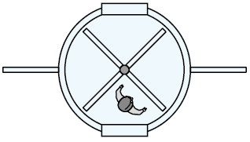

Qual é a posição de Maurício após a porta dar um giro de meia-volta?

- 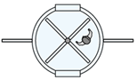
- 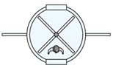
- 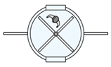
- 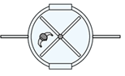

GABARITO: C

